网络分析仪波导校准件设置指南
来源：互联网
概述
作为射频和微波测试的重要接插件和端口的类型，波导的应用领域十分广泛。在矢量网络分析仪的测试应用当中，波导接口，尤其是矩形波导类型是常见接口之一。
矢量网络分析仪的校准，是保证测试准确度的前提和必要条件。本文主要阐述罗德与施瓦茨（R&S）矢量网络分析仪，在应用波导端口时，校准件参数的导入方法以及校准中的注意事项。
矩形波导
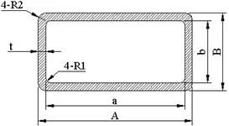
矩形波导的截止频率fc＝149.9/a （GHz）
常见矩形波导参数
 | 主模频率范围（GHz） |  | 内截面尺寸(mm) |  | TE10 截止频率  fc (GHz)
接口型号 | 起始频率  1.25fc | 终止频率  1.9fc | 基本宽度  a | 基本高度  b | TE10 截止频率  fc (GHz)
WR-90 | 8.2 | 12.5 | 22.86 | 10.16 | 6.557
WR-75 | 9.84 | 15 | 19.05 | 9.525 | 7.869
WR-62 | 11.9 | 18 | 15.799 | 7.899 | 9.488
WR-51 | 14.5 | 22 | 12.95 | 6.477 | 11.575
WR-42 | 17.6 | 26.7 | 10.668 | 4.318 | 14.051
WR-34 | 21.7 | 33 | 8.636 | 4.318 | 17.358
WR-28 | 26.3 | 40 | 7.12 | 3.556 | 21.053

波导校准方法
常用的波导校准方法有TRL和TOSM
TRL
T：through,直通，波导端口直接对接
R：Reflect，反射器，对应短路器
L：Line，传输线，已知电长度或时延的波导段
TOSM
T：through,直通，波导端口直接对接
O：Offsetshort，偏移短路器
S：short，短路器
M：Match，匹配器，回波损耗大于20dB的波导负载

校准件数据
矢量网络分析仪在测试之前必须进行校准，校准过程中必须采用与所使用的校准件匹配的校准数据，这是保证测试数据准确度的必要条件。
· 导入数据文件
罗德与施瓦茨的校准件，都附有数据文件(U盘或软盘)，可以直接导入矢量网络分析仪。
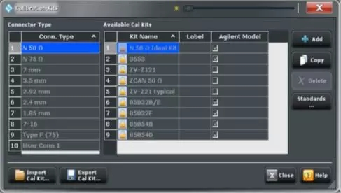
· 自定义校准件数据
如果没有相应的数据文件，比如自制校准件，或者已知校准件参数数据，但没有罗德与施瓦茨网络分析仪可以识别的电子数据文件，需要在矢量网络分析仪上人工设置。
>>> 新建波导接口类型
Line Type: Waveguide
Rel.Permittivity: 1.001
Cut off Freq. fc: 截止频率，必须按照实际参数设置（参见2.2节）
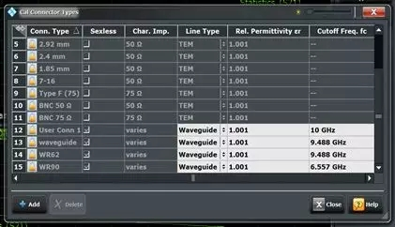
>>>新建/编辑校准件
新建校准件：
编辑已有校准件：
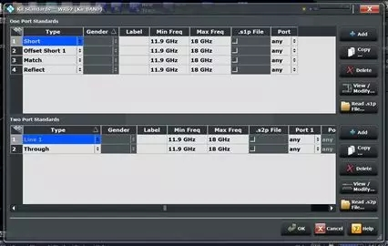
>>>编辑校准件参数
在上节所述Kit Standards窗口，选定要编辑的校准件，设置起始和终止频率(Min Freq / Max Freq)，选定要编辑的校准件，点击View/Modify,进行参数设置。
· 校准后验证
>>>波长波导段测试结果
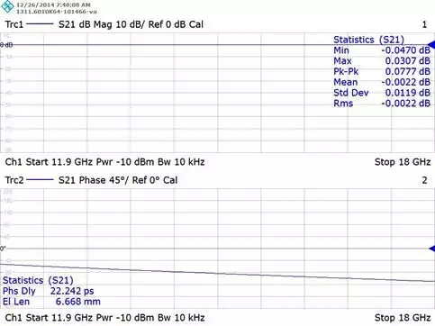
>>>负载测试结果
